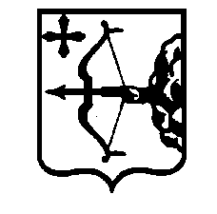

|  |  |  |  |  |
| --- | --- | --- | --- | --- |
| **ПРАВИТЕЛЬСТВО КИРОВСКОЙ ОБЛАСТИ**  **ПОСТАНОВЛЕНИЕ** | | | | |
| 28.01.2022 | |  | № | 21-П |
| г. Киров | | | | |

**О внесении изменений в постановление Правительства**

**Кировской области от 02.11.2015 № 68/722**

Правительство Кировской области ПОСТАНОВЛЯЕТ:

1. Внести изменения в постановление Правительства Кировской области от 02.11.2015 № 68/722 «О субсидиях из областного бюджета областным государственным бюджетным учреждениям, подведомственным управлению ветеринарии Кировской области», утвердив изменения в Порядке определения объема и условиях предоставления областным государственным бюджетным учреждениям, подведомственным управлению ветеринарии Кировской области, субсидий из областного бюджета на иные цели согласно приложению.

2. Настоящее постановление вступает в силу с момента его официального опубликования и распространяется на правоотношения, возникшие с 30.10.2021, за исключением подпункта 1.2.9 пункта 1.2 и подпункта 2.9.4 пункта 2.9 приложения, которые вступают в силу с 01.01.2022.

Председатель Правительства

Кировской области А.А. Чурин